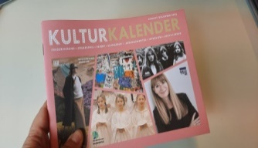  Jeg har uddelt en kulturkalender. | Jeg har gået en dialogrute. | 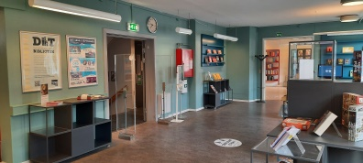  Jeg hilser på borgerne, når de kommer ind i rummet.
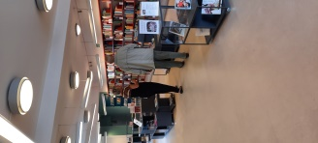  Jeg følger borgerne på vej i udlånet. | Jeg har smalltalket med en borger fx om efterårsferien. | Jeg har fået ros eller er blevet bemærket af en låner i dag.
Jeg har anbefalet en bog ud fra principperne om læserservice. | Jeg har fortalt en borger om enten:  Anna Grue i Jægerspris d. 4/10  Krybdyr i Skibby og Slangerup i efterårsferien d. 19/10  Halloween i Frederikssund og Slangerup d. 27/10 | 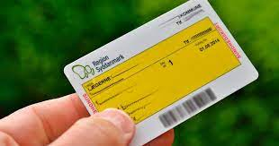  Jeg har indmeldt en ny låner, og fortalt om mulighederne i vores huse.

